**EXÁMEN MICROSERVICIOS CON SPRING CLOUD**

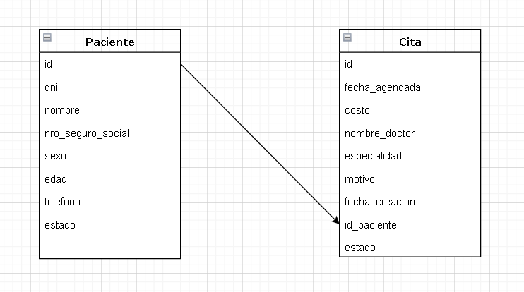

Implementar una arquitectura de microservicios:

* + La estructura de carpetas a la hora de crear los proyectos debe ser **com.nttdata.chvc.servicename**
    - chvc = iniciales de su nombre y apellidos [ejmpl: carloss hammerlyb vasquez casas]
    - servicioname = nombre del servicio [ejmpl: autor]

* Servidor Eureka
  + Levantar en el puerto 8761
* 2 microservicios
  + Puerto por defecto
    - Servicio Paciente -> 8002
    - Servicio Cita -> 8003
  + Deben ser clientes del servidor de Eureka
  + Utilizar JPA (Relaciones según el diagrama)
  + Se comuniquen con RestTemplate (manejar balanceo de carga).
  + Realizar el registro, listar, buscar, actualizar y eliminar de cada servicio.
  + Para el servicio de **Paciente** se debe listar a los pacientes filtrando por sexo.
  + Para el servicio de **Paciente** también se debe listar a los pacientes filtrando por sexo.
  + Para el servicio **Cita** se debe filtrar por especialidad.
  + El campo “estado” será booleano y los demás es a criterio de ustedes.
  + Deben usar DTOs.
* Servidor Gateway
  + Configurar enrutamiento a los servicios.
  + Para enrutar a cada servicio:
    - Se deben permitir las peticiones que contengan la cabecera “TOKEN” = 6271c26FFF04bd7PT8002(Últimos 4 dígitos deben ser el puerto por defecto del servicio), Luego se elimine la cabecera y se enrute al servicio correspondiente.
  + Filtrar que se permitan las llamadas a un servicio (Cualquiera) dentro de un Rango de Fecha.
  + Ejemplo (2022-12-16T17:00:00… a 2022-12-16T21:00:00…).(Opcional)
* Servidor de configuraciones
  + Levantar en el puerto 9033
  + Crear un repositorio público en GITLAB el cual debe contener archivos de configuración de cada servicio para los ambientes:
    - default
      * incluir una propiedad “mensaje.informativo = configuraciones del ambiente default”
    - des (desarrollo) ->
      * incluir una propiedad “mensaje.informativo = configuraciones del ambiente desarrollo”
      * puerto:
        + Servicio Paciente -> 7002
        + Servicio Cita -> 7003
    - prod (producción)
      * incluir una propiedad “mensaje.informativo” = “configuraciones del ambiente producción”
      * Puerto:
        + Servicio Paciente -> 9002
        + Servicio Cita -> 9003
  + Pintar la propiedad “mensaje.informativo” en algún método del controlador de cada servicio.
  + Los microservicios deben trabajar con las configuraciones del ambiente prod.
* La BD debe tener el nombre que ustedes deseen.
* Cualquier especificación que no se halla contemplado manejarlo según su criterio.
* Subir el desarrollo en sus propios repositorios de GITLAB
* Su repositorio debe tener una rama master, develop y feature
* Debe crear su rama feature en base a la rama develop con la siguiente estructura
  + feature/CVASQUEZC
  + (“feature/” + “1ra letra del 1er nombre” + “1er apellido” + “1ra letra del 2do apellido”)
* Subir los proyectos y el archivo Postman generado en JSON donde se debe tener todas las Request a los servicios.

**¡QUE COMIENCE EL JUEGO!**

